**通惠期货研究发展中心**

**核心观点：移仓换月，远月整理为主**

**甲醇周报 2018年8月13日**

**联系人：陈绍阳**

**联系方式：021*68864418**

**一、本周市场表现**

本周郑醇冲高回落，整体走强。主力1901合约开盘3216，周最高3368，最低3207，收盘3245，较上周涨45点。成交416.1万手，较上周增288.3万手，持仓65.5万手，增4.3万手。

|  |  |  |
| --- | --- | --- |
|  | 本周 | 上周 |
| 开盘 | 3216 | 3019 |
| 最高 | 3368 | 3200 |
| 最低 | 3207 | 3001 |
| 收盘 | 3245 | 3200 |
| 成交量 | 416.1万 | 127.8万 |
| 持仓量 | 65.5万 | 61.2万 |

郑醇主力K线

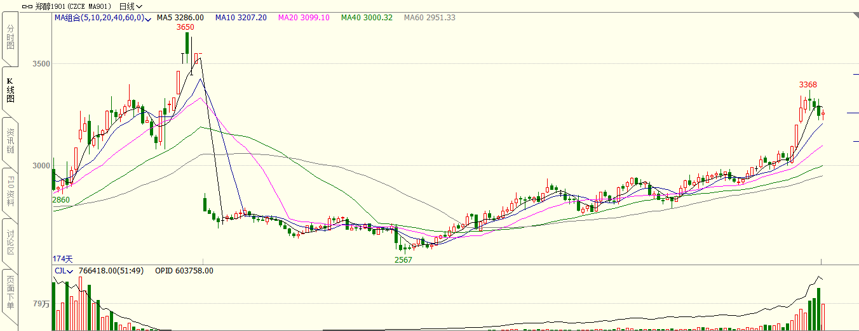

数据来源：文华财经，通惠期货研发部

**二、上游原料**

动力煤：

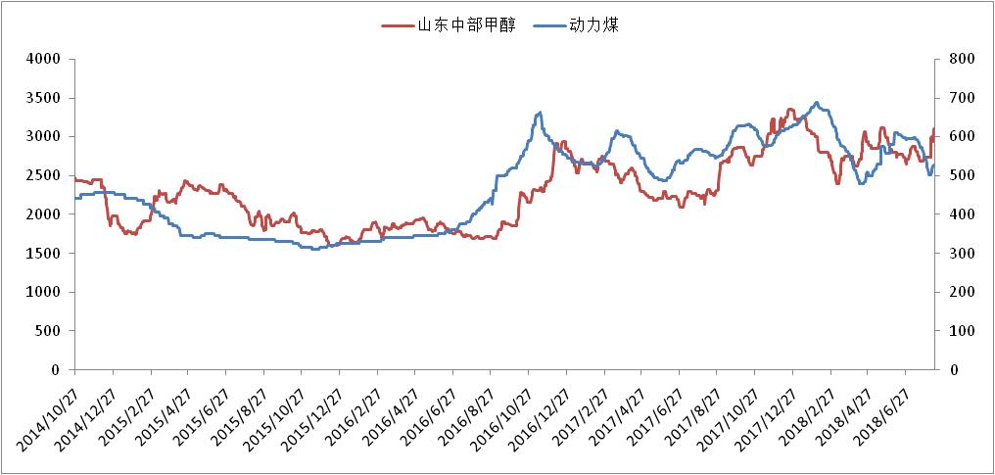

数据来源：Wind，通惠期货研发部

本周，动力煤市场有所反弹，成本端对甲醇支撑增强。

**三、国内甲醇现货市场**

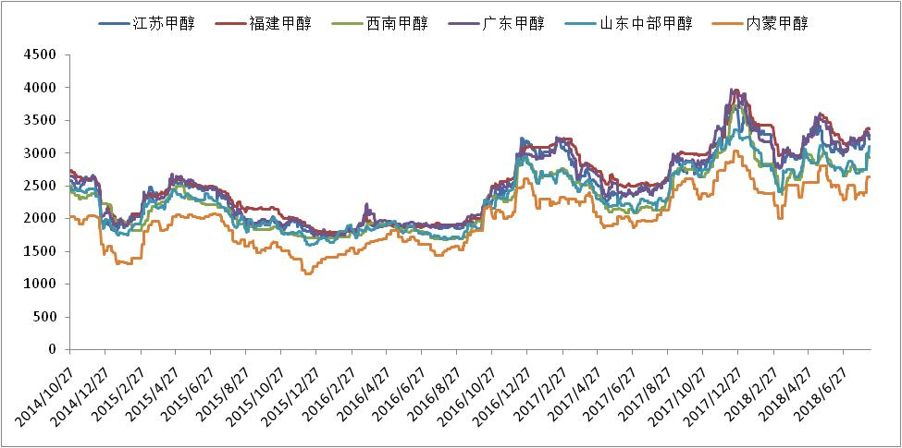

数据来源：wind,通惠期货研发部

上半周国内甲醇市场运行多显坚挺，尤其内地与09合约无风险套利操作推动下，产区与盘面套保量持续增多，贸易商低价积极吸货进一步推动主产区库压转移，故西北各工厂出现停售或二次调涨现象，目前陕蒙价攀升至2650-2830元/吨，周上移240-330元/吨。然步入下半周市场区域走势凸显，受期货技术性回落、下游对高价抵触明显等作用，鲁南、河南及山西等出货节奏趋缓，率先回调50-100元/吨；且港口随进口到货补充亦有所松动，不过远月纸货仍表现一定坚挺态势；西北、西南暂显坚挺。中国甲醇价格指数3085，周涨207点，涨幅达7.2%。

|  |  |  |
| --- | --- | --- |
|  | 本周五 | 上周五 |
| 江苏 | 3220 | 3300 |
| 福建 | 3375 | 3370 |
| 广东 | 3260 | 3340 |
| 山东南 | 3020 | 2780 |
| 内蒙古 | 2630 | 2550 |

区域价差：

从区域价差以及基差情况来看，近期期货走强，现货偏软，基差迅速回归，但现货大幅升水的局面依旧不变。区域价差方面，目前华东与内地价差处于平均水平。

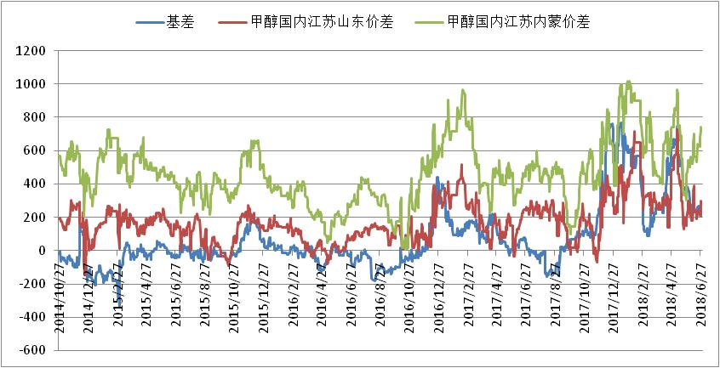

数据来源：wind，通惠期货研发部

**四、港口库存数据**

|  |  |  |
| --- | --- | --- |
| 单位：万吨 | 本周 | 上周 |
| 江苏 | 25.15 | 20.51 |
| 华南 | 12.85 | 10.65 |
| 浙江 | 18.25 | 18.25 |
| 总计 | 56.25 | 49.41 |

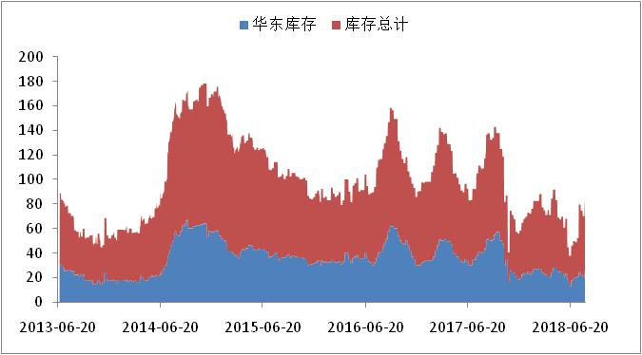

数据来源：wind，通惠期货研发部

本周港口库存增加，江苏甲醇库存在25.15万吨（不加连云港地区库存），较上周增加4.64万吨。华南库存12.85万吨，增加2.2万吨，浙江库存18.25万吨，增加0万吨，总库存56.25万吨，增加6.84万吨。

**五、外盘甲醇**

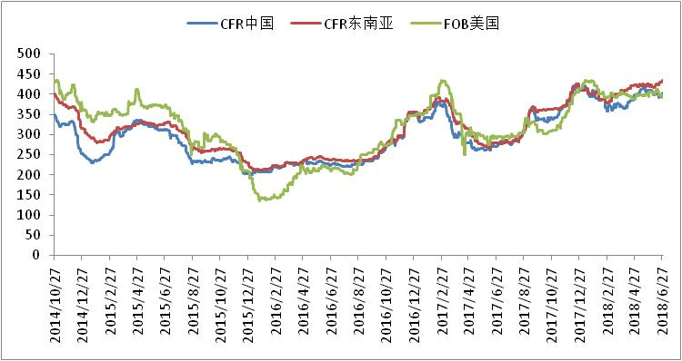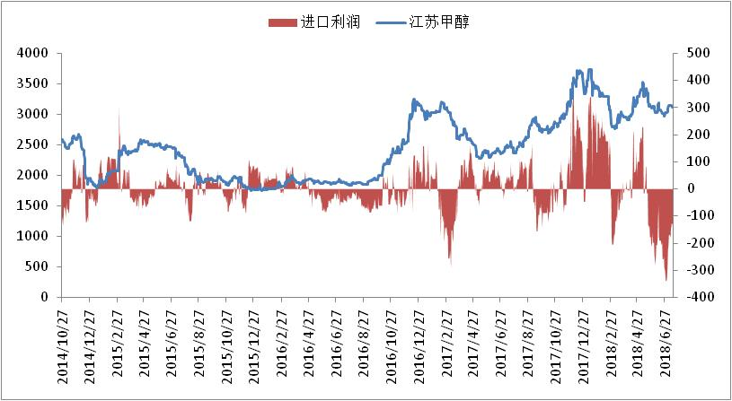

数据来源：wind,通惠期货研发部

外盘甲醇本周有所上涨，中国港口现货价格涨幅不大，进口倒挂。

|  |  |  |
| --- | --- | --- |
|  | 本周 | 上周 |
| CFR中国 | 393 | 392 |
| CFR东南亚 | 434 | 435 |
| FOB美国 | 382 | 388 |
| FOB鹿特丹（欧元/吨） | 349 | 360 |

区域价差：

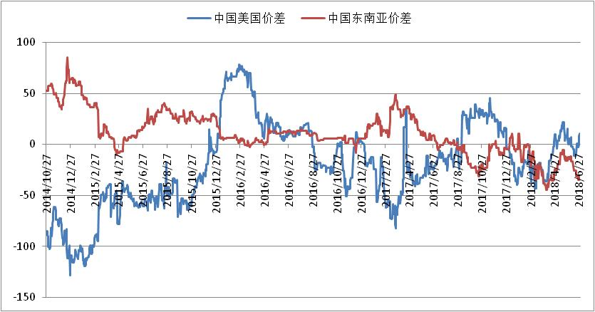

数据来源：wind，通惠期货研发部

目前中国东南亚甲醇价差拉大，有中国甲醇去往东南亚的转口贸易，对中国华东沿海甲醇是利好。

**六、下游价格变化情况**

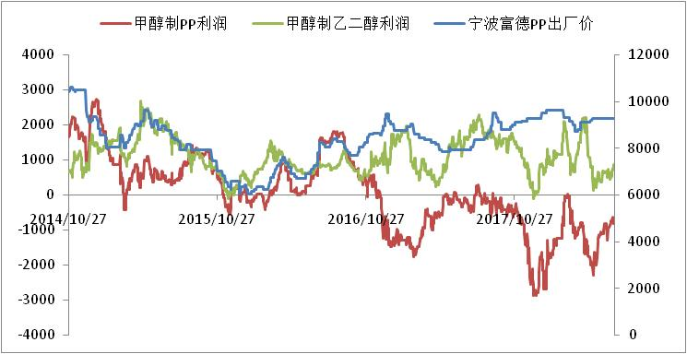

数据来源：wind,通惠期货研发部

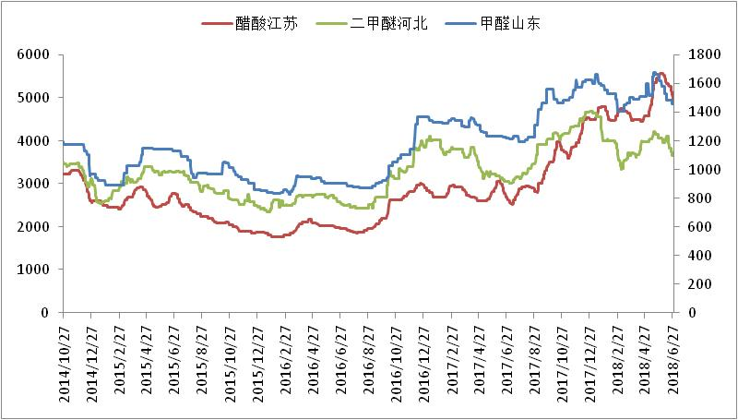

数据来源：wind,通惠期货研发部

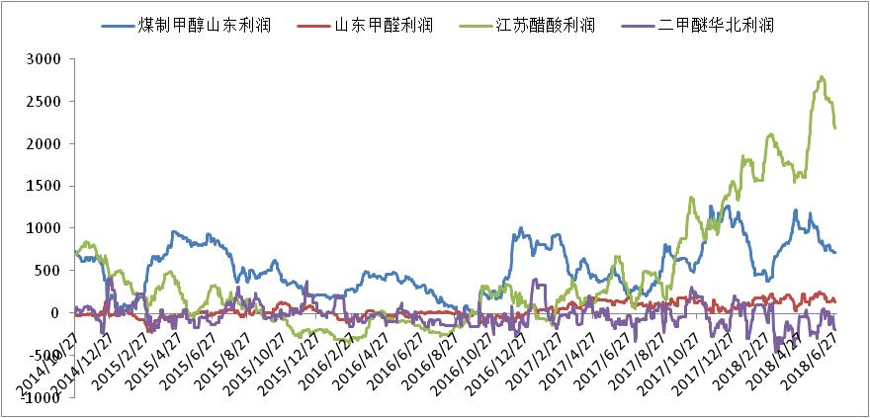

数据来源：wind,通惠期货研发部

本周国内甲醇下游开工变化表现不一，其中甲醛、MTBE、DMF 略有上移，二甲醚、醋酸有所下滑，烯烃开工维持前期。截止稿前，我国甲醛行业开工在 39%附近，较上周略上移一个百分点；二甲醚行业开工下滑 3.69%至 41%；醋酸行情周均开工73%，周降幅3.63%；MTBE 开工在 53%；DMF 小幅上移 1 个百分点至 58%；烯烃行业开工 65%，多数装置运行维持前期。

**八、总结**

经过近几日快速大幅拉涨后，现阶段下游需求端对高原料抵触情绪明显，此点不利于短期行情的继续推涨，后半周内地局部消费地重心略有松动，短期该趋势或延续；不过基于当前主产区压力不大，加之运价趋于高位支撑，消费地市场下压空间相对谨慎，而西北或暂稳盘整待市，关注企业库存变化情况。港口方面，随09合约交割临近、高位回调推动下，需关注前期套保单平仓流入节奏，此点或阶段性对行情形成冲击；不过中下旬江苏MTO重启在即、外盘坚挺等偏多因素对港口支撑尚存，短期港口市场窄幅整理为主。

**免责声明：**本报告中的信息均来源于已公开的资料，我公司对这些信息的准确性及完整性不作任何保证，不保证该信息未经任何更新，也不保证本公司做出的任何建议不会发生任何变更。在任何情况下，报告中的信息或所表达的意见并不构成所述品种买卖的出价或询价。本报告版权归通惠期货研究发展中心所有。未获得通惠期货研究发展中心书面授权，任何人不得对本报告进行任何形式的发布、复制。如引用、刊发，需注明出处为“通惠期货发展研究中心”，且不得对本报告进行有悖原意的删节和修改。